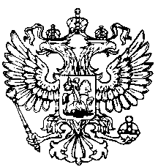
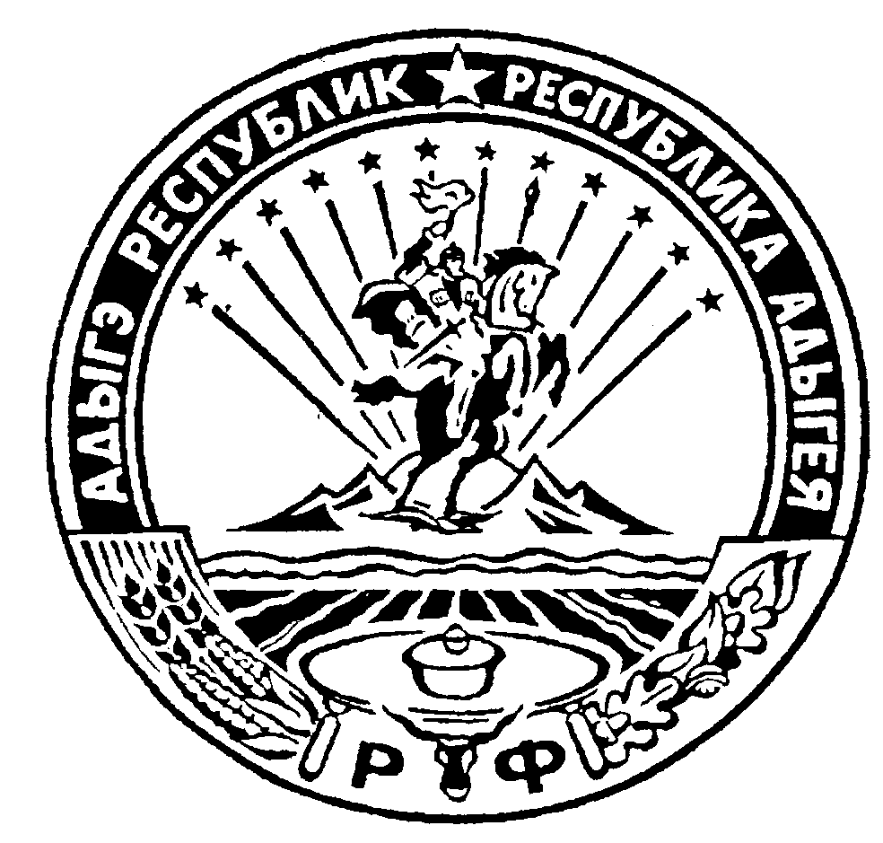 Российская Федерация
Республика Адыгея
Совет народных депутатов
муниципального образования
«Ходзинское сельское поселение»
проект
Р Е Ш Е Н И Е
Совета народных депутатов муниципального образования
«Ходзинское сельское поселение»
«___» _______ 2018 г. № ____ а. Ходзь

«О внесении изменений и дополнений в
Устав муниципального образования

«Ходзинское сельское поселение»

В целях приведения Устава муниципального образования «Ходзинское сельское поселение» в соответствие с действующим законодательством Российской Федерации, руководствуясь статьей 44 Федерального закона от 06.10.2003 № 131-ФЗ «Об общих принципах организации местного самоуправления в Российской Федерации», Совет народных депутатов муниципального образования «Ходзинское сельское поселение»

РЕШИЛ:

Внести следующие изменения и дополнения в Устав муниципального образования «Ходзинское сельское поселение»:

пункт 9 части 1 статьи 2 изложить в следующей редакции:

«9) утверждение правил благоустройства территории поселения, осуществление контроля за их соблюдением, организация благоустройства территории поселения в соответствии с указанными правилами.»;

1.2 Пункт 12 части 1 статьи 3 признать утратившим силу;

1.3. часть 1 статьи 4:

а) дополнить пунктом 4.1 в следующей редакции:

«4.1) полномочиями в сфере стратегического планирования, предусмотренными Федеральным законом от 28 июня 2014 года № 172-ФЗ «О стратегическом планировании в Российской Федерации»;»;

б) пункт 8 изложить в следующей редакции:

«8) организация сбора статистических показателей, характеризующих состояние экономики и социальной сферы муниципального образования, и предоставление указанных данных органам государственной власти в порядке, установленном Правительством Российской Федерации;»;
1.4. В статье 14:
а) в части 3 после слова «вопросов» добавить слова «и проектов нормативных правовых актов»
б) часть 10 изложить в следующей редакции:
«10. Порядок организации и проведения публичных слушаний по проектам и вопросам, указанным в части з настоящей статьи, определяется уставом и нормативным правовым актом Советом народных депутатов и должен предусматривать заблаговременное оповещение жителей муниципального образования о времени и месте проведения публичных слушаний, заблаговременное ознакомление с проектом муниципального правового акта, другие меры, обеспечивающие участие в публичных слушаниях жителей муниципального образования, опубликование (обнародование) результатов публичных слушаний, включая мотивированное обоснование принятых решений.».
в) дополнить частью 11 следующего содержания:
«11. По проектам правил благоустройства территорий, проектам, предусматривающим внесение изменений в утвержденные правила благоустройства, проводятся публичные слушания, порядок организации и проведения которых определяется нормативным правовым актом Совета народных депутатов муниципального образования с учетом положений законодательства о градостроительной деятельности.».

1.5. В части 1статьи 22:

а) пункт 4 изложить в следующей редакции:

«4) утверждение стратегии социально-экономического развития муниципального образования;»;
б) дополнить пунктом 11 следующего содержания:
«11) утверждение правил благоустройства территории муниципального образования.»;

1.6. часть 12 статьи 24 изложить в следующей редакции:

«12. Глава муниципального образования должен соблюдать ограничения, запреты, исполнять обязанности, которые установлены Федеральным законом от 25 декабря 2008 года N 273-ФЗ «О противодействии коррупции», Федеральным законом от 3 декабря 2012 года N 230-ФЗ «О контроле за соответствием расходов лиц, замещающих государственные должности, и иных лиц их доходам», Федеральным законом от 7 мая 2013 года N 79-ФЗ «О запрете отдельным категориям лиц открывать и иметь счета (вклады), хранить наличные денежные средства и ценности в иностранных банках, расположенных за пределами территории Российской Федерации, владеть и (или) пользоваться иностранными финансовыми инструментами»;
1.7. В статье 26:
а) дополнить частью 5.2. следующего содержания:
«5.2. Встречи депутата с избирателями проводятся в помещениях, специально отведенных местах, а также на внутридворовых территориях при условии, что их проведение не повлечет за собой нарушение функционирования объектов жизнеобеспечения, транспортной или социальной инфраструктуры, связи, создание помех движению пешеходов и (или) транспортных средств либо доступу граждан к жилым помещениям или объектам транспортной или социальной инфраструктуры. Уведомление органов исполнительной власти Республики Адыгея или органов местного самоуправления о таких встречах не требуется. При этом депутат вправе предварительно проинформировать указанные органы о дате и времени их проведения.»;
б) дополнить частью 5.3. следующего содержания:
«5.3. Органы местного самоуправления определяют специально отведенные места для проведения встреч депутатов с избирателями, а также определяют перечень помещений, предоставляемых органами местного самоуправления для проведения встреч депутатов с избирателями, и порядок их предоставления.»;
в) дополнить частью 5.4. следующего содержания:
«5.4. Встречи депутата с избирателями в форме публичного мероприятия проводятся в соответствии с законодательством Российской Федерации о собраниях, митингах, демонстрациях, шествиях и пикетированиях.»;
г) дополнить частью 5.5. следующего содержания:
«5.5. Воспрепятствование организации или проведению встреч депутата с избирателями в форме публичного мероприятия, определяемого законодательством Российской Федерации о собраниях, митингах, демонстрациях, шествиях и пикетированиях, влечет за собой административную ответственность в соответствии с законодательством Российской Федерации.».

д) дополнить частью 7.1 следующего содержания:
«7.1. Проверка достоверности и полноты сведений о доходах, расходах, об имуществе и обязательствах имущественного характера, представляемых в соответствии с законодательством Российской Федерации о противодействии коррупции депутатом, членом выборного органа местного самоуправления, выборным должностным лицом местного самоуправления, проводится по решению высшего должностного лица Республики Адыгея (руководителя высшего исполнительного органа государственной власти Республики Адыгея) в порядке, установленном законом Республики Адыгея.»;
е) дополнить частью 7.2 следующего содержания:
«7.2. При выявлении в результате проверки, проведенной в соответствии с частью 7.1 настоящей статьи, фактов несоблюдения ограничений, запретов, неисполнения обязанностей, которые установлены Федеральным законом от 25 декабря 2008 года N 273-ФЗ «О противодействии коррупции», Федеральным законом от 3 декабря 2012 года N 230-ФЗ «О контроле за соответствием расходов лиц, замещающих государственные должности, и иных лиц их доходам», Федеральным законом от 7 мая 2013 года N 79-ФЗ «О запрете отдельным категориям лиц открывать и иметь счета (вклады), хранить наличные денежные средства и ценности в иностранных банках, расположенных за пределами территории Российской Федерации, владеть и (или) пользоваться иностранными финансовыми инструментами», высшее должностное лицо Республики Адыгея (руководитель высшего исполнительного органа государственной власти Республики Адыгея) обращается с заявлением о досрочном прекращении полномочий депутата, члена выборного органа местного самоуправления, выборного должностного лица местного самоуправления в орган местного самоуправления, уполномоченный принимать соответствующее решение, или в суд.»;
ж) дополнить частью 7.3 следующего содержания:
«7.3. Сведения о доходах, расходах, об имуществе и обязательствах имущественного характера, представленные лицами, замещающими муниципальные должности, размещаются на официальных сайтах органов местного самоуправления в информационно-телекоммуникационной сети «Интернет» и (или) предоставляются для опубликования средствам массовой информации в порядке, определяемом муниципальными правовыми актами.»;
з) часть 10 дополнить абзацем следующего содержания:
«10. В случае обращения высшего должностного лица Республики Адыгея (руководителя высшего исполнительного органа государственной власти Республики Адыгея) с заявлением о досрочном прекращении полномочий депутата представительного органа муниципального образования днем появления основания для досрочного прекращения полномочий является день поступления в представительный орган муниципального образования данного заявления.»;

1.8. дополнить статьей 34.1 следующего содержания:
«Статья 34.1. Содержание правил благоустройства территории муниципального образования

1. Правила благоустройства территории муниципального образования утверждаются Советом народных депутатов муниципального образования «Ходзинское сельское поселение».
2. Правила благоустройства территории муниципального образования могут регулировать вопросы:
1) содержания территорий общего пользования и порядка пользования такими территориями;
2) внешнего вида фасадов и ограждающих конструкций зданий, строений, сооружений;
3) проектирования, размещения, содержания и восстановления элементов благоустройства, в том числе после проведения земляных работ;
4) организации освещения территории муниципального образования, включая архитектурную подсветку зданий, строений, сооружений;
5) организации озеленения территории муниципального образования, включая порядок создания, содержания, восстановления и охраны расположенных в границах населенных пунктов газонов, цветников и иных территорий, занятых травянистыми растениями;
6) размещения информации на территории муниципального образования, в том числе установки указателей с наименованиями улиц и номерами домов, вывесок;
7) размещения и содержания детских и спортивных площадок, площадок для выгула животных, парковок (парковочных мест), малых архитектурных форм;
8) организации пешеходных коммуникаций, в том числе тротуаров, аллей, дорожек, тропинок;
9) обустройства территории муниципального образования в целях обеспечения беспрепятственного передвижения по указанной территории инвалидов и других маломобильных групп населения;
10) уборки территории муниципального образования, в том числе в зимний период;
11) организации стоков ливневых вод;
12) порядка проведения земляных работ;
13) участия, в том числе финансового, собственников и (или) иных законных владельцев зданий, строений, сооружений, земельных участков (за исключением собственников и (или) иных законных владельцев помещений в многоквартирных домах, земельные участки под которыми не образованы или образованы по границам таких домов) в содержании прилегающих территорий;
14) определения границ прилегающих территорий в соответствии с порядком, установленным законом субъекта Российской Федерации;
15) праздничного оформления территории муниципального образования;
16) порядка участия граждан и организаций в реализации мероприятий по благоустройству территории муниципального образования;
17) осуществления контроля за соблюдением правил благоустройства территории муниципального образования.
3. Законом Республики Адыгея могут быть предусмотрены иные вопросы, регулируемые правилами благоустройства территории муниципального образования, исходя из природно-климатических, географических, социально-экономических и иных особенностей отдельных муниципальных образований.».

2. Главе муниципального образования «Ходзинское сельское поселение» в порядке, установленном Федеральным законом от 21.07.2005 № 97-ФЗ «О государственной регистрации уставов муниципальных образований», представить настоящее Решение на государственную регистрацию.

3. Настоящее Решение вступает в силу со дня его обнародования, произведенного после его государственной регистрации, за исключением абзацев 17 и 18 пункта 1.8 части 1, вступающих в силу с 28.06.2018 года, а также частей 2 и 3, которые вступают в силу со дня его принятия.

Глава муниципального образования
«Ходзинское сельское поселение» Р.М. Тлостнаков

